你的授權允許多少場活動
兩個分開計算的上限 — 每月幾場活動，以及每場能進多少人 — 以及它們各自在哪個 不同的時刻把你擋下來。
2026-08-27 · https://offision.com/help/zh-hant/events/how-many-events-your-licence-allows/
活動管理的授權在兩個維度上生效，而且是分開計算的：你一個月可以辦幾場活動，以及 每一場可以有多少人參加。用完其中任何一個，出現的訊息和時機都不一樣，所以值得在有人撞上之前就把兩個都弄清楚。
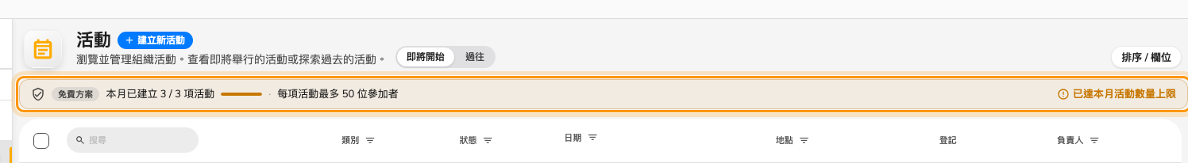
清單上方那條，寫著本月還剩多少，以及每場活動的人數上限。

兩個上限
每月活動數 以整間公司計算，而且會重置。消耗它的是 建立 一場活動，不是發布，也不是把它填滿 — 所以一份寫到一半就放著的草稿，也已經被算進去了。
每場活動的參加人數 是每一場報名數的天花板。在系列活動上，它是 逐區段 生效的，不是套在整個系列上：一門有四個區段的課程，可以把上限用滿四次。
兩者都會隨授權提高。Event Management 這幾個 SKU 就是以它們帶的參加人數天花板命名的 — 200、500、2000 — 而無限制的那一個直接把天花板拿掉。

你會在哪裡遇到它們
上限 | 什麼時候擋你 | 你會看到什麼
每場參加人數 | 儲存活動時，如果你設定的容量超過天花板 | 您的授權每項活動最多 N 位參加者
每場參加人數 | 有人報名時，而活動已經到達天花板 | 報名以額滿被拒絕
每月活動數 | 建立活動時，而當月的額度已經用完 | 建立被拒絕

前兩個其實是同一個上限在兩個不同時刻被攔下來，而這個差別很重要：設定一個你沒有授權的容量，會當場被拒絕，發生在辦公桌前、在那個能修好它的人手上。透過真實報名撞到天花板，則發生在之後，落在公開頁面另一頭的陌生人身上，而他只看得到活動額滿了。
你設定的容量不是全部:
當你自己的容量比授權的天花板高，贏的是天花板，而活動也會這樣說 — 授權仍將此活動限制為 N 位參加者。容量請填你真正想要的數字；不要拿它去買你沒有的額度。

什麼沒有上限
- 全公司的參加者總數。 每月的數字算的是活動，不是人。
- 區段。 系列活動要幾個都可以；參加人數的天花板套在每一個區段上。
- 主辦人。 多少人可以建立活動又是另一種授權，逐人計算 — 見讓某人可以建立活動。

